Residualspredning via GeoGebra og bedømmelse af en lineære regression

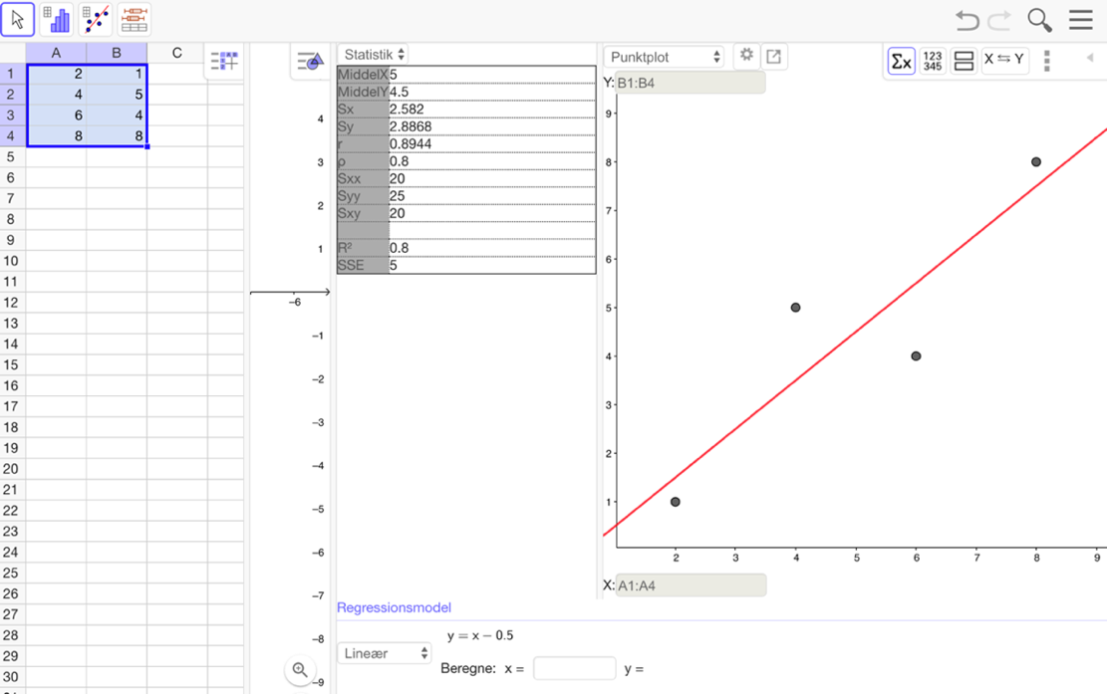

Læg mærke til, at den lineære regression går gennem punktet $\left(x_{\text{middel}},x_{\text{middel}}\right)=\left(5,4.5\right)$

Beregning af residualspredningen $s$ ud fra SSE = SumSquareError

$$s=\sqrt{\frac{SSE}{n-2}}=\sqrt{2,5}=1,581$$

Fortolkning af RMSE
RMSE er et mål den tilfældige variation om den bedste rette linje, og hvis den er nul, er forklaringsgraden maksimal. RMSE spiller samme rolle i forhold til modellen som standardafvigelsen spiller i forhold til middeltallet. 95 % af de observerede punkter ligger indenfor 2 RMSE på hver side af regressionslinjen. I en god lineære regression skal RMSE = residualspredningen være lille i forhold til datasættes y-værdier

Hvis datasættet angiver højde og vægt af personer, så er spørgsmålet: Er der en matematisk sammenhæng mellem vægt og højde?

Definition på forklaringsgrad. Forklaringsgraden R² er et mål for, hvor stor del af den observerede afvigelse fra gennemsnittet, som modellen kan forklare.

- Forskellen i vægt, kan delvist forklares via en forskel af højderne, men vægten er ikke alene bestemt af højden, så en del af forskellen skyldes en tilfældig variation.
- Hvis højden indeholder megen information om vægten, vil den tilfældige variation være lille.
- Hvis forklaringsgraden er 0,80 kan det fortolkes som at 80 % af data er forklaret ud fra modellen og 20 % skyldes tilfældigheder.

I en god lineære regression skal forklaringsgraden være tæt på 1

Bedømmelse om en lineær regression er en god model ud fra punktplot og residualplot
Punkterne skal fordele sig på en tilfældig måde, der må ikke være en åbenlys systematik.
- I residualplottet må punkterne ikke spredes mere og mere (ingen trompetform) eller buler ud og ligner en fisk
- Hverken punktplot eller residualpolt må ligne en slange eller en savklinge
- Punktplottet må ikke ligne en banan og residualplottet må ikke ligne en glad eller sur smiley

